判断奇偶数 x&1=1 奇 0 偶

求整数绝对值

异或： 不进位加法 ^

### 题：二进制中1的个数

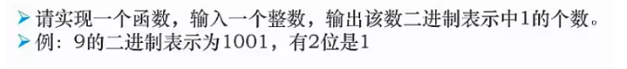

Ans+=1

N=n&(n-1)

**题：是否为2的整数次方: return n>0 and not n & (n-1)**

**题136只出现一次的数字：XOR 满足交换律和结合律，列表中所有元素一起异或，最后结果即为该数字。**